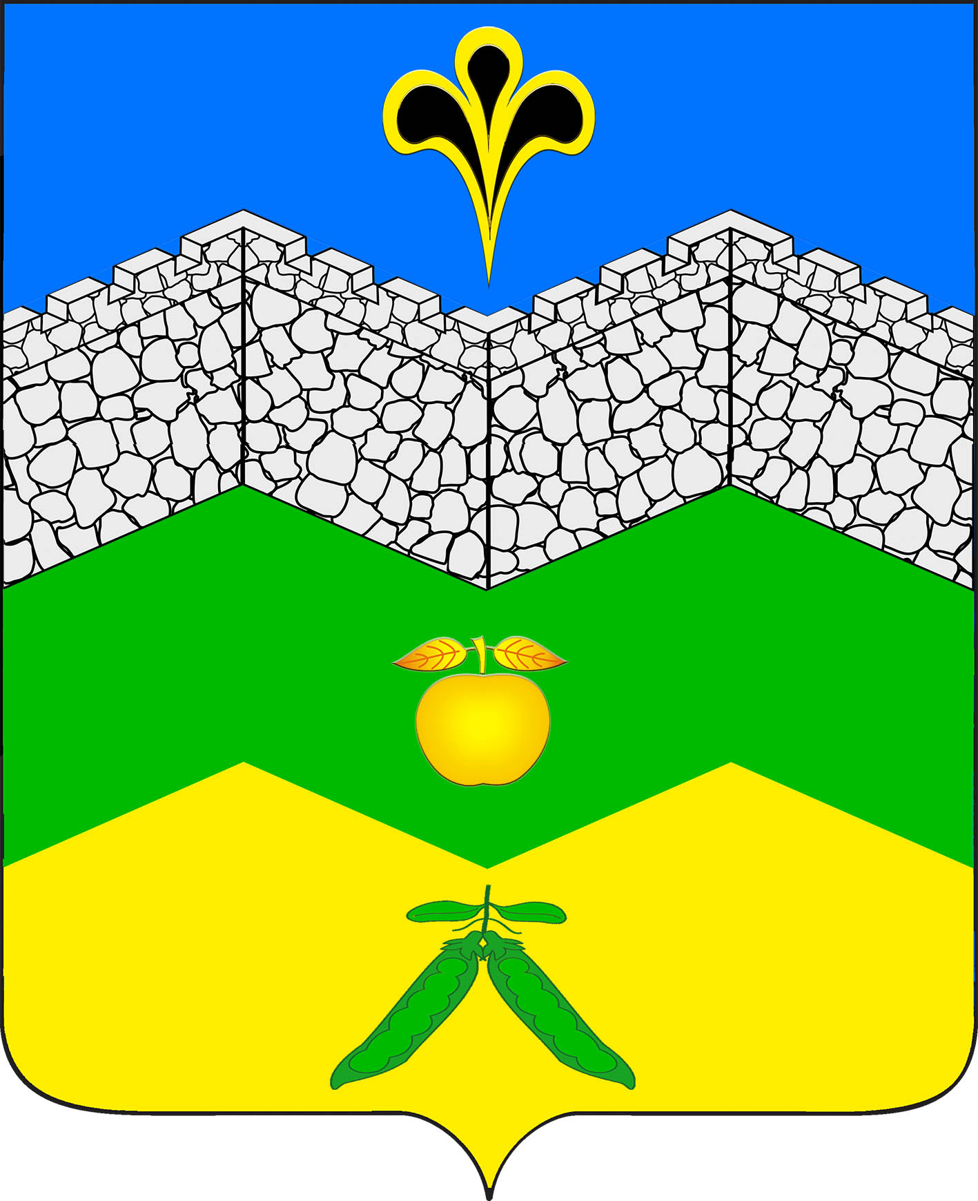

АДМИНИСТРАЦИЯ АДАГУМСКОГО
СЕЛЬСКОГО ПОСЕЛЕНИЯ КРЫМСКОГО РАЙОНА

ПОСТАНОВЛЕНИЕ

от 10.10.2024 № 209
хутор Адагум

Об исполнении бюджета Адагумского сельского поселения

Крымского района за девять месяцев 2024 года

В соответствии с Бюджетным кодексом Российской Федерации, решением Совета Адагумского сельского поселения Крымского района от 18 февраля 2021 года № 56 «О бюджетном процессе в Адагумском сельском поселении Крымского района», п о с т а н о в л я ю:

1. Утвердить отчет об исполнении бюджета Адагумского сельского поселения Крымского района за девять месяцев 2024 года согласно приложению 1,2,3 к настоящему постановлению.
2. Главному специалисту администрации Адагумского сельского поселения Крымского района (Сех А.В.) опубликовать настоящее постановление в средствах массовой информации и на официальном сайте администрации.
3. Контроль за настоящим постановлением оставляю за собой.
4. Постановление вступает в силу с момента его официального опубликования.

Глава
Адагумского сельского поселения
Крымского района С.П.Кулинич

Приложение№ 1
к постановлению Адагумского
сельского поселения Крымского района
от 10.10.2024 г. № 209

Исполнение бюджета Адагумского сельского поселения Крымского района
за девять месяцев 2024 года по поступлениям доходов

код бюджетной классификации |  |  | (тыс. руб.)
код бюджетной классификации | Наименование дохода |  | План 2024 г. |  |  | Исполнение за 9 месяцев  2024 г. | отклонения
 |  |  |  |  |  |  | % к бюдж. назначению |  | "+"-"
10000000000000100 | НАЛОГОВЫЕ ДОХОДЫ |  | 16593,2 |  |  | 11620,3 | 70,0 |  | -4972,9
18210102000010000110 | Налог на доходы физических лиц |  | 2630,0 |  |  | 2673,3 | 101,6 |  | 43,3
10010302231010000110 10010302241010000110 10010302251010000110 10010302261010000110 | Доходы от уплаты акцизов на нефтепродукты, производимые на территории Российской Федерации, подлежащие распределению между бюджетами субъектов Российской Федерации и местными бюджетами с учетом установленных дифференцированных нормативов отчислений в местные бюджеты |  | 6913,2 |  |  | 4694,3 | 67,9 |  | -2218,9
18210503010010000110 | Единый сельскохозяйственный налог |  | 2500,0 |  |  | 2595,2 | 103,8 |  | 95,2
18210601030100000110 | Налог на имущество физических лиц |  | 1300,0 |  |  | 560,6 | 43,1 |  | -739,4
18210606000000000110 | Земельный налог |  | 3250,0 |  |  | 1096,6 | 33,7 |  | -2153,4
99210804000010000110 | Государственная пошлина за совершение нотариальных действий |  | 0,0 |  |  | 0,3 |  |  | 0,3
10000000000000100 | НЕНАЛОГОВЫЕ ДОХОДЫ |  | 180,0 |  |  | 174,4 | 96,9 |  | -5,6
99211105035100000120 | Доходы от сдачи в аренду имущества, находящегося в оперативном управлении органов управления сельских поселений и созданных ими учреждений (за исключением имущества муниципальных бюджетных и автономных учреждений) |  |  |  |  | 4,2
99211105075100000120 | Доходы от сдачи в аренду имущества, составляющего казну сельских поселений (за исключением земельных участков ) |  | 78,0 |  |  | 58,4 | 74,9 |  | -19,6
99211109080100000120 | Прочие доходы от использования имущества и прав, находящихся в муниципальной собственности |  | 102,0 |  |  | 74,4 | 72,9 |  | -27,6
99211301995100000130 | Прочие доходы от оказания платных услуг (работ) получателями средств бюджетов сельских поселений |  | 0,0 |  |  | 16,0 | 0,0 |  | 16,0
99211302995100000130 | Прочие доходы от компенсации затрат бюджетов сельских поселений |  | 0,0 |  |  | 15,3 | 0,0 |  | 15,3
99211302065100000130 | Доходы, поступающие в порядке возмещения расходов, понесенных в связи с эксплуатацией имущества сельских поселений |  | 0,0 |  |  | 6,1 | 0,0 |  | 6,1
 | ВСЕГО СОБСТВЕННЫХ ДОХОДОВ |  | 16773,2 |  |  | 11794,7 | 70,3 |  | -4978,5
200000000000000000 | Безвозмездные поступления |  | 19594,9 |  |  | 15631,7 | 79,8 |  | -3963,2
20215001100000150 | Дотации бюджетам сельских поселений на выравнивание бюджетной обеспеченности из бюджета субъекта РФ |  | 11458,8 |  |  | 8594,1 | 75,0 |  | -2864,7
20230024100000150 | Субвенции бюджетам сельских поселений на выполнение передаваемых полномочий субъектов РФ |  | 3,8 |  |  | 3,8 | 100,0 |  | 0,0
20235118100000150 | Субвенции бюджетам сельских поселений на осуществление первичного воинского учета на территориях, где отсутствуют военные комиссариаты |  | 354,7 |  |  | 256,3 | 72,3 |  | -98,4
20240014100000150 | Межбюджетные трансферты, передаваемые бюджетам сельских поселений из бюджетов муниципальных районов на осуществление части полномочий по решению вопросов местного значения |  | 19,0 |  |  | 19,0 | 100,0 |  | 0,0
20249999100000150 | Прочие межбюджетные трансферты, передаваемые бюджетам сельских поселений |  | 6758,6 |  |  | 6758,5 | 100,0 |  | -0,1
20705030100000150 | Прочие безвозмездные поступления в бюджеты сельских поселений |  | 1000,0 |  |  | 0,0 | 0,0 |  | -1000,0
 | ИТОГО ДОХОДОВ |  | 36368,1 |  |  | 27426,4 | 75,4 |  | -8941,7

Главный специалист администрации

Адагумского сельского поселения

Крымского района А.В.Сех

Приложение№ 2
к Постановлению Адагумского
сельского поселения Крымского района от 10.10.2024 г. № 209
Распределение расходов Адагумского сельского поселения за девять месяцев 2024 года по разделам и подразделам функциональной классификации расходов бюджетов Российской Федерации
 |  |  |  | (тыс. рублей)
№ п/п | Код бюджетной классификации | Наименование |  | утверждено по бюджету на 2024г. | исполнено за 9 месяцев 2024 года | % к бюджетным назначениям | "+" "-"
 |  | Всего расходов |  | 38173,4 | 28384,7 | 74,4 | -9788,7
 |  | в том числе
1. | 0100 | Общегосударственные вопросы |  | 9504,8 | 6705,0 | 70,5 | -2799,8
 | 0102 | Функционирование высшего должностного лица органа местного самоуправления |  | 1082,5 | 783,0 | 72,3 | -299,5
 | 0104 | Функционирование местных администраций |  | 6638,3 | 4413,1 | 66,5 | -2225,2
 | 0107 | Обеспечение проведения выборов и референдумов |  | 935,4 | 926,4 | 99,0 | -9,0
 | 0111 | Резервные фонды |  | 50,0 | 0,0 | 0,0 | -50,0
 | 0113 | Другие общегосударственные вопросы целевые муниципальные программы |  | 798,6 | 582,5 | 72,9 | -216,1
2. | 0200 | Национальная оборона |  | 354,7 | 256,3 | 72,3 | -98,4
 | 0203 | Мобилизационная и вневойсковая подготовка |  | 354,7 | 256,3 | 72,3 | -98,4
3. | 0300 | Национальная безопасность и правоохранительная деятельность |  | 6375,6 | 6229,7 | 97,7 | -145,9
 | 0310 | Защита населения и территории от чрезвычайных ситуаций природного и техногенного характера, гражданская оборона |  | 6355,6 | 6218,1 | 97,8 | -137,5
 | 0314 | Другие вопросы в области национальной безопасности и правоохранительной деятельности (терроризм) |  | 20,0 | 11,6 | 58,0 | -8,4
4. | 0400 | Национальная экономика |  | 6913,2 | 4685,6 | 67,8 | -2227,6
 | 0409 | Дорожное хозяйство |  | 6913,2 | 4685,6 | 67,8 | -2227,6
5. | 0500 | Жилищно-коммунальное хозяйство |  | 2496,9 | 1932,1 | 77,4 | -564,8
 | 0502 | Коммунальное хозяйство |  | 850,0 | 659,1 | 77,5 | -190,9
 | 0503 | Благоустройство |  | 1312,8 | 938,9 | 71,5 | -373,9
 | 0505 | Другие вопросы в области жилищно-коммунального хозяйства |  | 334,1 | 334,1 | 100,0 | 0,0
6. | 0700 | Образование |  | 170,0 | 102,7 | 60,4 | -67,3
 | 0707 | Молодежная политика и оздоровление детей |  | 170,0 | 102,7 | 60,4 | -67,3
7. | 0800 | Культура, кинематография и средства массовой информации |  | 11775,4 | 8088,4 | 68,7 | -3687,0
 | 0801 | Культура |  | 11775,4 | 8088,4 | 68,7 | -3687,0
8. | 1000 | Социальная политика |  | 233,2 | 174,9 | 75,0 | -58,3
 | 1001 | Пенсионное обеспечение |  | 233,2 | 174,9 | 75,0 | -58,3
9. | 1100 | Физическая культура и спорт |  | 149,6 | 108,7 | 72,7 | -40,9
 | 1101 | Физическая культура и спорт |  | 149,6 | 108,7 | 72,7 | -40,9
10. | 1200 | Средства массовой информации |  | 200,0 | 101,3 | 50,7 | -98,7
 | 1204 | Другие вопросы в области средств массовой информации |  | 200,0 | 101,3 | 50,7 | -98,7

Главный специалист администрации

Адагумского сельского поселения

Крымского района А.В.Сех

Приложение№ 3
к Постановлению Адагумского
сельского поселения Крымского района
от 10.10.2024 г. № 209
Исполнение по источникам внутреннего финансирования дефицита бюджета Адагумского сельского поселения Крымского района за девять месяцев 2024 года
(тыс. рублей)

Код | Наименование групп, подгрупп, статей, подстатей, элементов, программ (подпрограмм), кодов экономической классификации источников внутреннего финансирования дефицита бюджета | Утверждено по бюджету на год | Исполнено за 9 месяцев 2024 г. | отклонения
 |  |  |  | % | «+» «-«
1 | 2
 | Источники внутреннего финансирования дефицита бюджета, всего | 1805,3 | 958,3 |  | 847,0
 | в том числе
00001050000000000000 | Изменение остатков средств на счетах по учету средств бюджета | 1805,3 | 958,3 |  | 847,0
00001050000000000510 | Увеличение остатков средств на счетах по учету средств бюджета | -36368,1 | -27426,4 | 75,4 | Х
00001050200000000510 | Увеличение прочих остатков средств на счетах по учету средств бюджета | -36368,1 | -27426,4 | 75,4 | Х
00001050201000000510 | Увеличение прочих остатков денежных средств бюджетов поселений | -36368,1 | -27426,4 | 75,4 | Х
99201050201100000510 | Увеличение прочих остатков денежных средств бюджетов поселений | -36368,1 | -27426,4 | 75,4 | Х
00001050000000000610 | Уменьшение остатков средств на счетах по учету средств бюджета | 38173,4 | 28384,7 | 74,4 | Х
00001050200000000610 | Уменьшение прочих остатков средств на счетах по учету средств бюджета | 38173,4 | 28384,7 | 74,4 | Х
00001050201000000610 | Уменьшение прочих остатков денежных средств бюджетов поселений | 38173,4 | 28384,7 | 74,4 | Х
99201050201100000610 | Уменьшение прочих остатков денежных средств бюджетов поселений | 38173,4 | 28384,7 | 74,4 | Х

Главный специалист администрации

Адагумского сельского поселения

Крымского района А.В.Сех

